Сделайте Рождественский подарок:
пара обуви для ребенка в Индонезии
из малообеспеченной семьи христиан
Срочная нужда от Фонда Варнава
Маленький ребенок … долгий путь … каменистая дорога … он ходит в школу босиком. Дважды в день. Пять дней в неделю.
Такова реальность для тысяч детей из христианских семей в одном из самых бедных регионов Индонезии. Они вынуждены ходить в школу босиком, потому что родители не могут позволить себе купить им обувь, а после уроков, уставшие и голодные, они идут обратно домой по каменистой дороге.
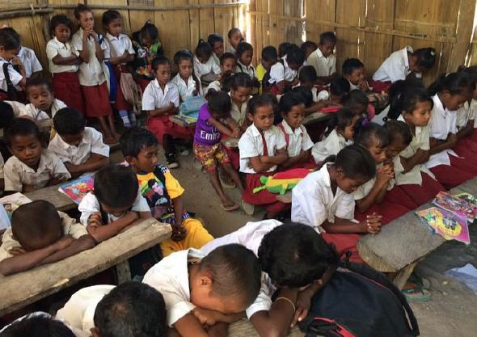
Школьники из христианских семей молятся в классе в Сое, на острове Тимор. Сое – это столица одного из самых бедных регионов во всей Индонезии
Некоторым детям посчастливилось иметь шлепки, их еще называют сандалии джепит – это означает “зажимные сандалии” – потому что при ходьбе их нужно зажимать между пальцами. Они очень неудобны в долгом пути по каменистой дороге, и не очень полезны для здоровья детских ног. Мало кто может позволить себе нормальную обувь.
Пусть это Рождество запомнится им надолго
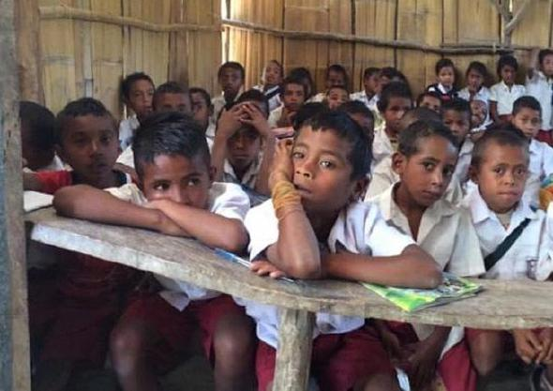
Христиане Индонезии обратились в Фонд Варнава с просьбой купить детям из бедных семей школьную обувь. Одна местная обувная фирма, которой владеет христианин, предлагает обувь со скидкой 67%, то есть всего за 1/3 от обычной цены.
Одна пара качественных кроссовок с толстой подошвой будет стоить $13 (955 руб.).
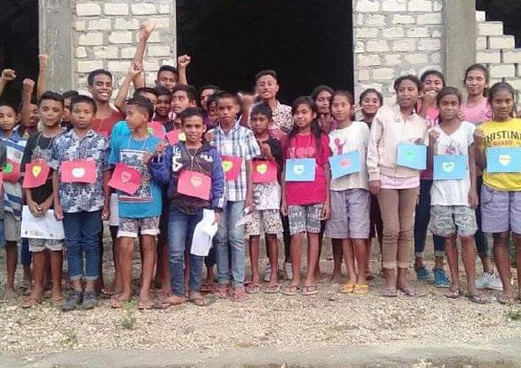
Из этой группы в 28 человек, стоящих на фото у своей церкви на острове Сумба, только у троих есть нормальная обувь. В этой церкви 155 детей, и всем им нужна школьная обувь
Координатор Фонда Варнава в Индонезии говорит, что хорошо было бы подарить детям школьную обувь в качестве Рождественского подарка. Это будет “очень запоминающимся и полезным” подарком для детей из бедных христианских семей в провинции Восточная Нуса-Тенгара.
Бедность из-за дискриминации
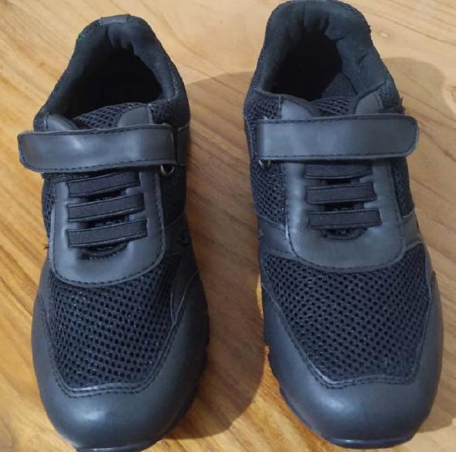
Провинция Восточная Нуса-Тенгара уже много лет игнорируется центральным правительством Индонезии, потому что в ней живут в основном христиане, и на ее территории очень мало ценных природных ресурсов. Многие дороги грунтовые, и это лишь один из аспектов малоразвитости этого региона. В целом в Индонезии проживают в основном мусульмане, в обществе распространен радикальный ислам, а с ним и нетерпимость по отношению к христианам.
Такая пара обуви на Рождество станет большим подарком для ребенка из христианской семьи в провинции Восточная Нуса-Тенгара, у которого раньше никогда не было такой хорошей обуви
Сделайте детям Рождественский подарок
В обуви нуждаются 17 групп детей в 15 школах на западе острова Тимор, а также дети в церквях на двух островах поменьше – Роте и Сумба. Всего обувь нужна для 2,851 ребенка. Помогите воплотить их мечту в жизнь!
Жертвуйте
Ваше пожертвование в $13 (955 руб.) – это одна пара обуви. Пусть это Рождество станет особенным и запоминающимся для наших братьев и сестер в провинции Восточная Нуса-Тенгара.
При перечислении пожертвований не забудьте указать проект: Обувь для детей в Индонезии (код проекта: PR1541).

